DEKLARACJA O KONTYNUOWANIU WYCHOWANIA PRZEDSZKOLNEGO

W PRZEDSZKOLU PROWADZONYM PRZEZ GMINĘ SKOCZÓW

Niniejszym potwierdzam wolę kontynuowania wychowania przedszkolnego w roku szkolnym 2023/24 przez dziecko, którego jestem rodzicem/prawnym opiekunem.
Zgodnie, z art. 153 ust.2 Ustawy Prawo Oświatowe (Dz.U.2021.1082 t.j. z dnia 2021.06.17)

A. Placówka kontynuacji

Nazwa placówki, w której dziecko będzie kontynuowało edukację przedszkolną

……………………………………………………………………………………..…. w godzinach……………….…………

B. Dane osobowe dziecka
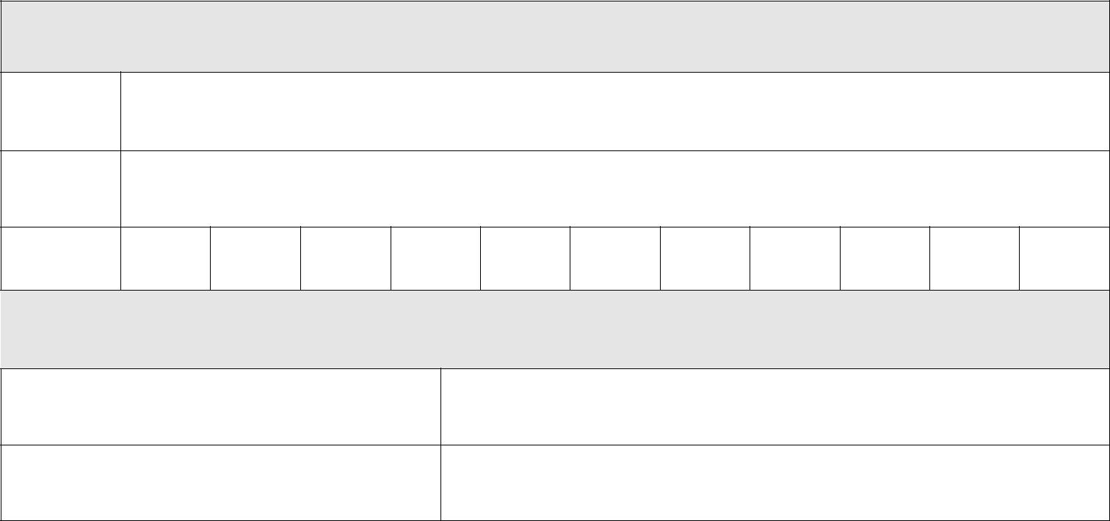

Dane identyfikacyjne dziecka

Imię

Nazwisko

PESEL

Adres zamieszkania dziecka

Miejscowość i kod pocztowy

Ulica i numer domu/mieszkania

……………………………………………………. …………………………………………………….

podpis matki/opiekuna prawnego 1 podpis ojca/opiekuna prawnego 2

Skoczów, …………………………

